**中机国际贴面工具**

**操作使用说明书**

**（Ver 1.0）**



**中机国际工程设计研究院有限责任公司**

（原机械工业部第八设计研究院）

**二O一六年七月**

## 1概述

本工具软件是在Autodesk Revit 2016环境下使用的插件类软件，由中机国际工程设计研究院信息与数字技术研究所研究开发完成，是为建筑设计中快速创建实体表面面层专用功能模块，特点是能够根据用户选择的实体表面来自动生成面层对象，而且能够自动识别楼梯、墙面开洞等特殊表面。

在Revit项目中需要计算楼板、墙面、楼梯等结构的表面所需要的涂料，贴面等的工程量，当构筑物的结构形式比较复杂时，一般的计量方法要通过二维到三维的转换，并不直观；而且所得到的结果会比较粗糙，比如当有墙体开洞、梁柱相交等情况时，很有可能会出现多算或少算的情况。本软件通过直接在Revit的三维模型的表面生成面层，用户只需要点击指定的实体表面，便可以自动生成面层对象，而且对于结构的开洞、相交等问题都能够自动进行判断与处理，大大提高了面层计量的速度与精度。可以为设计师节约大量的时间和精力。

目前市场上还没有一个方便快捷的工具软件能够实现本软件的功能，因此本软件的开发填补了市场空白，提高了设计效率。

## 2软件的安装与卸载

**2.1硬件要求**

最低要求CPU为intel酷睿i3以上、200G硬盘、4G内存，1G显存显卡、至少1280x800分辨率显示器。

推荐配置为intel酷睿i5以上、8G内存、2G显存显卡、1920x1080或以上分辨率显示器。

**2.2软件要求**

操作系统Windows 7 旗舰版64位SP1以上或者Windows Server 2008以上（具备.Net 4.0运行环境）；BIM软件Autodesk Revit 2016。

**2.3软件安装**

执行软件安装软件Setup.exe,采用默认设置安装即可。

注意为确保软件的正确安装，在执行本软件的安装过程中需要关闭Revit软件，否则将弹出下图所示提示框。安装完成后启动Revit软件，将可以使用本软件的所有功能。

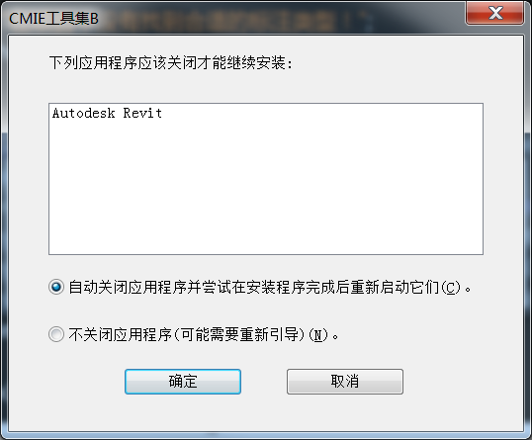

图 1 安装时提示关闭Revit软件

软件安装完成后将提示安装成功，此时重新启动Revit软件后，将在上方菜单栏中看到“面层”的选项卡，点击该选项卡，则可在“绘制面板”功能条目中看到“面层”功能的图标，点击该图标则会调用本软件的功能。

**2.4 软件卸载**

在“C:\ProgramData\Autodesk\Revit\Addins\2016”文件夹下，点击“uninst.exe”程序，即可以进行软件的卸载。

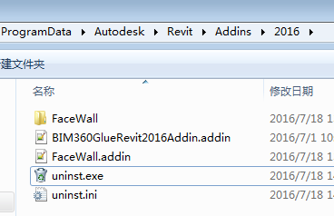

图 2 软件卸载

## 3软件的使用

3.1 系统启动

启动Revit2016时本工具软件会自动加载。

进入Revit2016软件的项目界面后，菜单栏上有“CMIE工具集B”菜单项，其中的“管线长度标注”就是本工具软件的菜单面板。

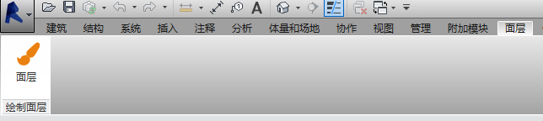

图 3 ：工具软件加载成功后的菜单

3.2 软件使用

## 4操作介绍

4.1 面层的创建

添加墙表层工具软件图标见图 3菜单中的“面层”图标，之后在Revit中会弹出如下图 4所示的绘制面层的窗口，以下介绍其使用方法。

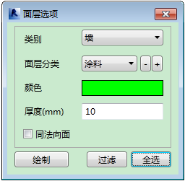

图 4：中机国际贴面工具操作菜单

点击图标即可使用本软件的功能。本软件的作用是基于模型中的实体对象的表面，快速自动生成面层对象。面层对象是通过Revit中的DirectShape类型来创建，用户可以通过本软件来指定面层对象的厚度、所属的Revit类别， 以及此面层对象的类型，比如涂料、粉刷等。

对于墙体开洞与梁柱相交等复杂情况，本软件会自动进行处理，以确保创建的面层对象的准确性（如下图 5）。

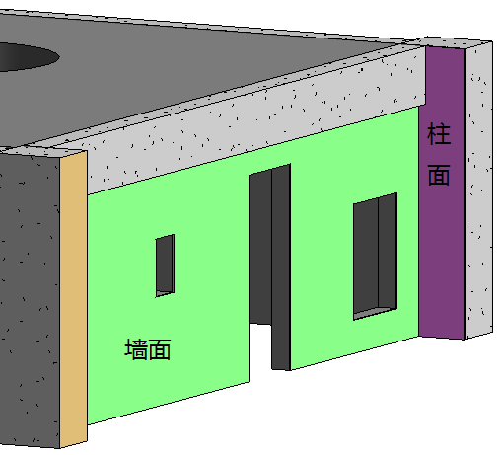

图 5：墙体开洞与梁柱相交的情况下所生成的面层实体

如图 6所示，对于楼梯踏步这类需要一次性批量生成面层的对象，可以通过勾选“面层选项”窗口中的“同法向面”选项，再点击楼梯中任意一个台阶的踏步，软件则会自动搜索楼梯中的所有同法向的踏步表面，来批量生成所有的踏步面层。

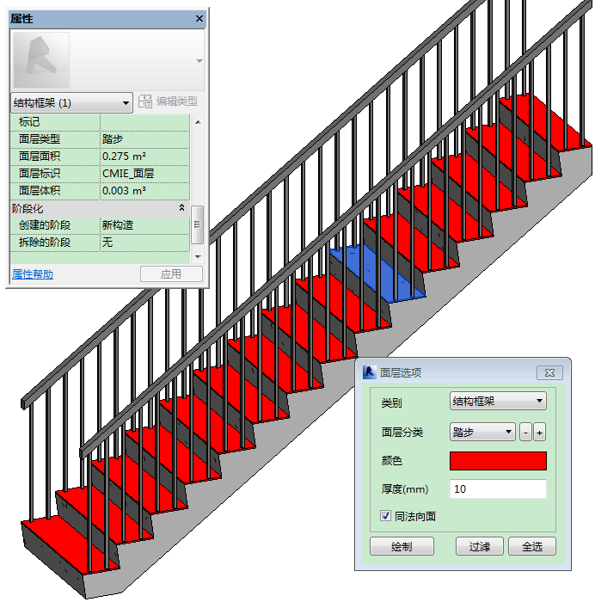

图 6：批量生成楼梯踏步的面层对象

4.2 面层的过滤

对于模型中已经创建好的面层对象，可以通过“过滤”与“全选”按钮来实现整个模型中面层对象的过滤操作。其中，“全选”可以自动过滤出用户当前选择集合中的任意面层对象；而“过滤”可以进一步地根据用户指定的面层类别与面层分类来进行过滤操作。

4.3 面层明细表

对于所有生成的面层对象，在Revit中都会为其赋予“面层标识”、“面层类型”、“面层体积”、以及“面层面积”的参数（图 7），根据这些参数的数据，即可以非常方便地生成对应的面层明细表（图 8）。

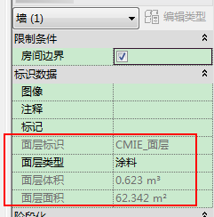

图 7：面层对象的基本属性

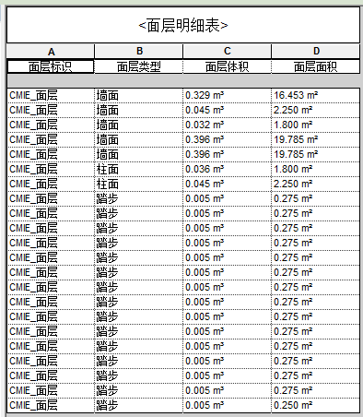

图 8：面层明细表

本软件操作简单，功能强大，通过直接在Revit的三维模型的表面生成面层，非常直观，极大地提高了设计效率。